PROJEKTAS „Motyvuoti mokytojai ir tėvai, – motyvuoti mokiniai“ Nr. 09.2.1-ESFA-K-728-01-0022 (1.2.1. veikla)

Gargždų „Minijos“ progimnazijos 7b KLASĖS mokinių, MOKYTOJŲ ir tėvų sesijos, VYKUSIOS 2018-11-29,
APIBENDRINIMAS

Renginio pavadinimas: 7b klasės mokinių, tėvų ir mokytojų renginys „Geros mokyklos konsepcija“ arba „Geras mokymasis geroje mokykloje“ (organizavo auklėtoja R. Birgėlienė)
Renginio data, laikas, trukmė: 2018 m. lapkričio 29 d. nuo 17.30 iki 20.30 val. (3 val.).
Renginio vieta: aktų salė, Gargždų „Minijos“ progimnazija, P.Cvirkos g. 25, Gargždai.
Tikslinė grupė: 7b klasės mokiniai, tėvai ir matematikos mokytoja G. Mikaitienė.
Renginio planas:
1. Įvadinis žodis. Renginio plano pristatymas (R. Birgėlienė).
2. Meninė dalis.
- Pasaka „Kad tik būtų“ (pasakorius A. Simonaitis, 7b).
- Šokis „Sofia“ (šoka K. Petkutė ir V. Jokubauskaitė, 7b).
3. 7b klasės virtuali foto nuotraukų paroda (R. Birgėlienė).
4. Pasaulio kavinė. Nagrinėjami klausimai:
- Kokios yra klasės stiprybės ir kur jas galime taikyti?
- Klasės problemos. Problemų sprendimo būdai.
- Kuo galiu prisidėti prie klasės mikro klimato gerinimo?
- Klasės gerovė. Ką reikia padaryti, kad 7b klasėje būtų geriau?
5. Matematikos mokymo metodikos pristatymas (G. Mikaitienė).
6. Refleksija.
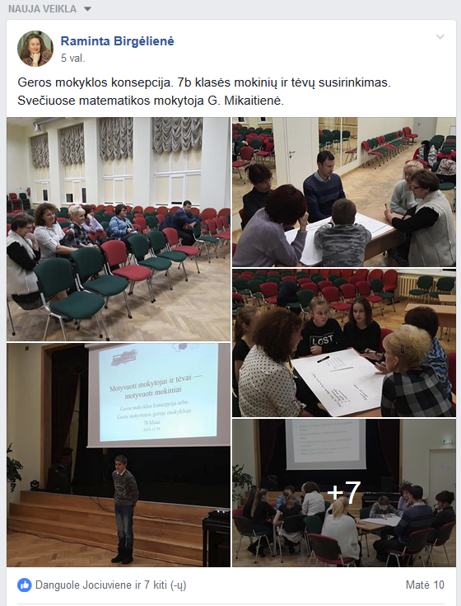
7. Sklaida. Trumpa žinute pasidalijome informacija socialiniuose tinkluose, 7b klasės Facebook grupėje.
Akimirkos:

